杭州电子科技大学通信工程学院
实验报告

课程名称：数字信号处理实验
实验名称：FIR数字滤波器设计——频率抽样法
指导教师：简志华

学生姓名：张艺锴
学生学号：21205128
学生班级：21083412
学生专业：通信工程
实验日期：2024/1/4

一：实验目的
本实验结合教材中FIR数字滤波器设计的教学内容,学习和掌握频率抽样法设计FIR数字滤波器的原理和实现过程,学习MATLAB设计FIR 数字滤波器的相关函数的使用,掌握使用MATLAB设计FIR数字滤波器的过程与方法,通过调整过渡点以及滤波器长度等参数,观察其对滤波特性的影响,从而加深对FIR 数字滤波器常用指标和设计过程的理解。
二：实验原理
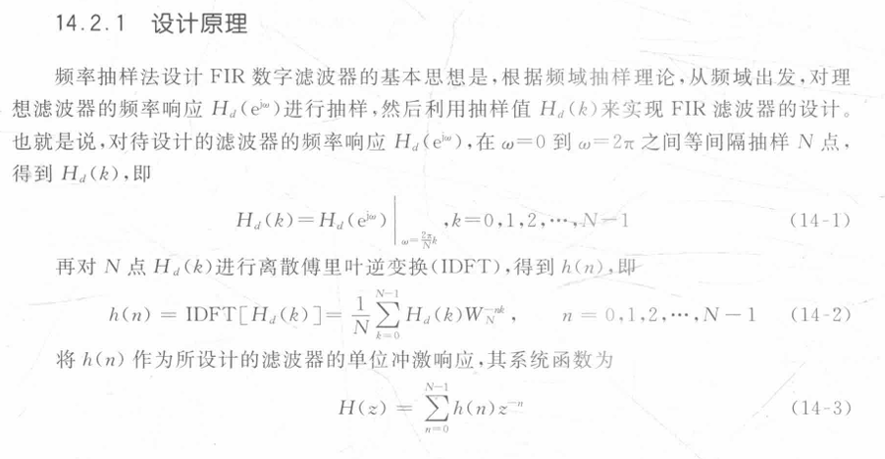
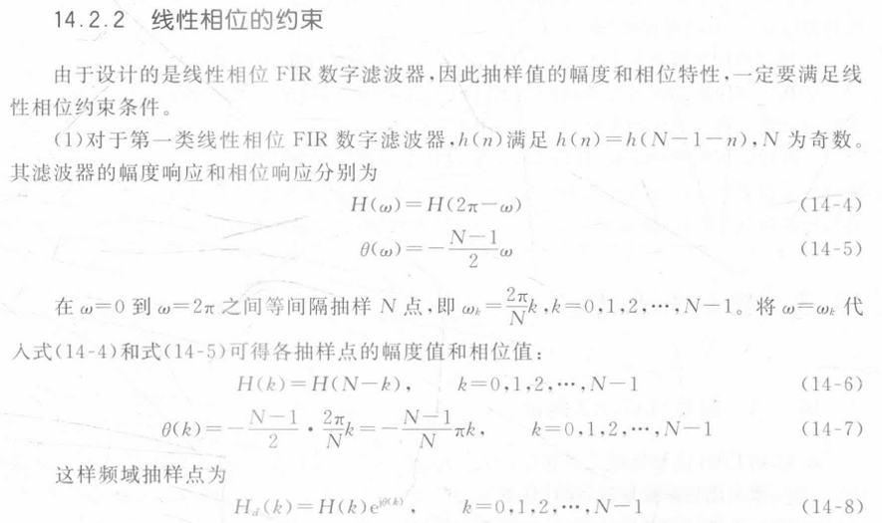

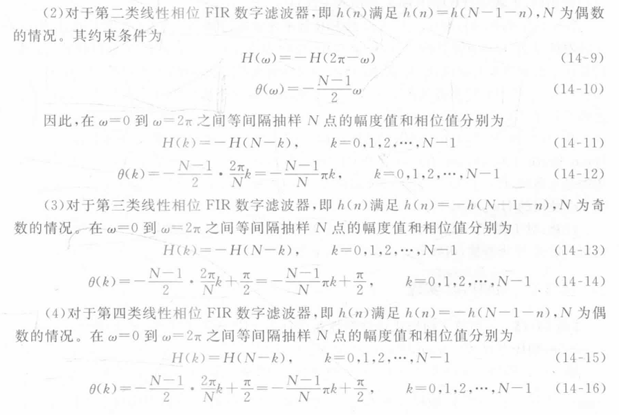

三：预习与参考
1.所使用的主要函数
y=freqz（b,a,w）:分析离散系统的频率响应。其中b为分子系数向量，a为分母系数向量，w表示需要计算的抽样频率点向量。
X = real(Z):返回数组 Z 中每个元素的实部。
X = ifft(Y):使用快速傅里叶变换算法计算Y的逆离散傅里叶变换。X 与 Y 的大小相同。

2．相关函数的应用实例
clc;clear all;close all;
%采用频率抽样法设计低通滤波器
N=33;
a=(N-1)/2;
Hrs=[ones(1,9),zeros(1,16),ones(1,8)];
k1=0:floor((N-1)/2);k2= floor((N-1)/2)+1:N-1;
angH=[-a*(2*pi)/N* k1,a* (2* pi)/N*(N-k2)];
H=Hrs.*exp(j * angH);
%利用FFT求滤波器的单位冲激响应h(n)=DFT[H(k)]
h=real(ifft(H,N));
[H,w]=freqz(h,1,1000);
mag= abs(H);Hdb=20*log10(mag)
%过渡带优化,增加一个过渡点
H1=0.5;
Hrsl=[ones(1,9),H1,zeros(1,15),ones(1,8)];
Hb1=Hrsl.*exp(j*angH);
%利用 FFT求滤波器的单位冲激响应h(n)=DFT[HI(k)]
hb1=real(ifft(Hb1,N));
[Hb1,w1]=freqz(hb1,1,1000);
magl=abs(Hb1);Hdb1=20*log10(magl);
%画图给出滤波器幅频响应
figure(1) ;plot(w/pi,Hdb,'--k','LineWidth',1.5);grid on;hold on;
plot(w1/pi,Hdb1,'b','LineWidth',1.5);hold off;
xlabel('\omega/\pi');ylabel('幅度(dB)');legend('N=33','N=33优化');
%画图给出滤波器相位响应
figure(2);plot(w/pi,w,'--k','LineWidth',1.5);grid on;hold on;
plot(w1/pi,w1,'b','LineWidth',1.5);hold off;
xlabel('\omega/\pi');ylabel('相位');legend('N=33','N=33优化');

四：实验内容以及步骤
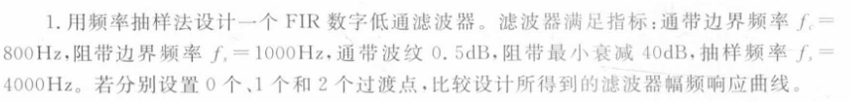
代码：
clc;clear all;close all;
fp=800;fs=1000;
fc=4000;
ap=0.5;as=40;
ws=2*pi*fs/fc;
wp=2*pi*fp/fc;
wc=(wp+ws)/2;
gd=ws-wp;
N=2*pi/gd;
a=(N-1)/2;
k=0:N-1;

Hr=[ones(1,5),zeros(1,11),-ones(1,4)];
angH=[-2*pi*a*k/N];
H=Hr.*exp(j*angH);
h=real(ifft(H,N));
[H1,w1]=freqz(h,1,1000);
mag1=abs(H1);Hdb1=20*log10(mag1);
figure(1);
plot(w1/pi,Hdb1);hold on;

H1=0.5;
Hr=[ones(1,5),H1,zeros(1,9),-H1,-ones(1,4)];
angH=[-2*pi*a*k/N];
H=Hr.*exp(j*angH);
h=real(ifft(H,N));
[H2,w2]=freqz(h,1,1000);
mag1=abs(H2);Hdb2=20*log10(mag1);
plot(w2/pi,Hdb2);hold on;

H1=2/3;H2=1/3;
Hr=[ones(1,5),H1,H2,zeros(1,7),-H2,-H1,-ones(1,4)];
angH=[-2*pi*a*k/N];
H=Hr.*exp(j*angH);
h=real(ifft(H,N));
[H3,w3]=freqz(h,1,1000);
mag1=abs(H1);Hdb3=20*log10(mag1);
plot(w3/pi,Hdb3);hold on;

legend('0点过渡带','1点过渡带','2点过渡带' )
ylabel('H幅值(dB)');xlabel('\omega/pi');

figure(2);
plot(w1/pi,w1);hold on;
plot(w2/pi,w2);hold on;
plot(w3/pi,w3);hold on;
legend('0点过渡带','1点过渡带','2点过渡带' )
ylabel('相位');xlabel('\omega/pi');
五：实验结果与数据处理、分析
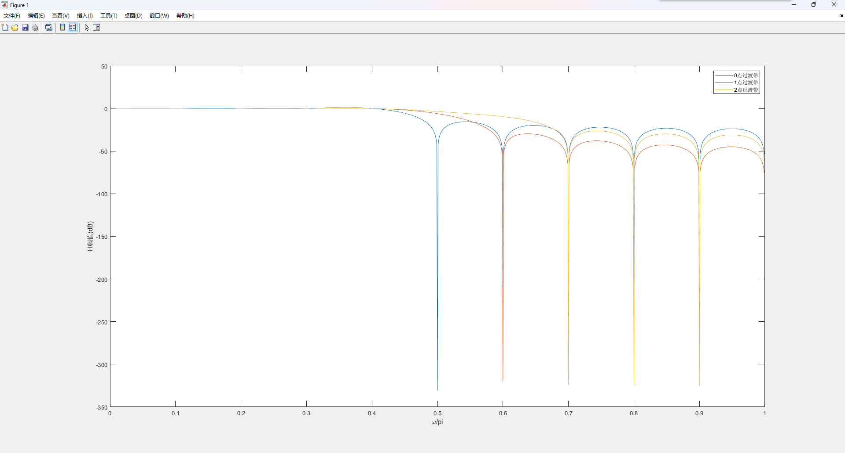
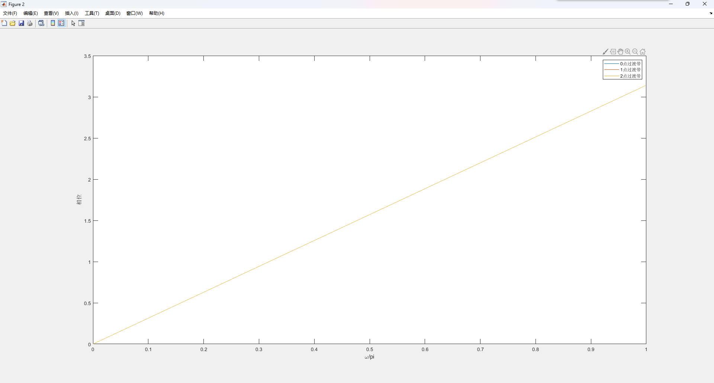

六：解答实验思考题
在频率采样法设计FIR滤波器中，增加过渡点会对滤波器造成什么影响？
增加过渡点可以改善滤波器的频率响应和停带衰减性能。这是因为过渡点是指频率从通带到阻带的过渡位置，增加过渡点可以使滤波器在通带和阻带之间具有更陡峭的过渡，从而减少了频率上的混叠和失真，并提高了滤波器在阻带中抑制信号的能力，但是增加过渡点会增加滤波器的长度和计算复杂度。

七：实验总结
通过此实验，学习并且掌握了频率抽样法设计FIR数字滤波器的原理和实现过程, 通过调整过渡点以及滤波器长度等参数,观察其对滤波特性的影响,加深了对FIR 数字滤波器常用指标和设计过程的理解。

